МОУ детский сад общеразвивающего вида
с приоритетным осуществлением физического развития воспитанников
п. Судоверфь "Солнышко"

Всероссийский конкурс детских мероприятий и игровых программ
«Моя малая родина: культура и традиции»
«Разработка игровых мероприятий в дошкольном учреждении»
в номинации «Природа родного края»

Подготовила Сухова Ольга Юрьевна
воспитатель 1 квалификационной категории

Природа родного края
План-конспект совместного мероприятия взрослого с детьми
«Прогулка в летний лес» (старшая группа)

Интеграция образовательных областей: познание, коммуникация, художественное творчество (рисование нетрадиционными техниками).

Цели: называть животных леса, употреблять существительные во множественном числе; уметь описывать признаки лета, называть цветы и их строение; находить деревья, описывать их строение, назначения; описывать птиц, уметь сравнивать; описывать внешнее строение грибов, называть их; упражнять рисовать по замыслу.

Материал и оборудование: картинки птиц, деревьев, цветов, муляжи грибов, листы для рисования, гуашь, акварельные краски, восковые мелки, цветные карандаши, поролон, кисти, палитра.
Виды детской деятельности: игровая, продуктивная, коммуникативная.

Ход мероприятия:

Ребята, мы сегодня отправимся с вами на прогулку в лес. Но для начала, вы мне скажите:
- Какое время года сейчас? (лето). Правильно.
- Какой сейчас месяц? (июнь).
- Какие весенние месяца еще вы знаете? (июль, август).
- Какое небо летом? (голубое, ясное, чистое).
- А солнце какое? (летнее, теплое, яркое).
- Что происходит с деревьями? (цветёт липа, листья крупные - ярко зелёные).
Вот и пришли мы с вами в лес. А вот и «Птичья «полянка»
Надо ответить на вопросы, за правильный ответ – получаем по цветочку.
- Почему птицы называются «зимующими» (они не улетают в теплые края).
- Назовите их (сорока, воробей, синица, снегирь).
- Назовите птиц, которые улетают в теплые края (грачи, скворцы, ласточка).
- Чем отличаются перелетные птицы от зимующих (перелетные улетают в теплые края, а зимующие остаются зимовать). Молодцы!

Давайте поиграем в игру «Сравни».
Звери бегают, а птицы …(летают),
соловьи поют, а вороны …(кричат),
воробьи не улетают зимой, а дикие утки …(улетают),
ворона зимующая птица, а скворец…(перелетная),
у синицы грудка желтая, а у снегиря…(красная),
у воробья глаза маленькие, а у совы …(большие),
у сороки хвост большой, а у синички…(маленький).

Молодцы. За правильные ответы получили цветочки. Посмотрим, какой красивый букет соберем в конце прогулки.

Продолжаем путь. Следующая полянка «Животные». Как называются эти животные (рисунки с изображением диких животных: белка, еж, кабан, заяц, лось, медведь, лиса, волк). Как можно назвать их одним словом (дикие животные)? Почему они так называются (они сами себе добывают корм, строят жилье, заботятся о детенышах)? Правильно.

Поиграем в игру «Один – много».

Заяц – зайцы, лиса – лисы, волк – волки, медведь – медведи, белка – белки, еж – ежики, лось – лоси, кабан – кабаны.

Идем дальше. А сейчас мы зашли с вами на поляну, где растут одни деревья. Посмотрите, какие красивые деревья! Как это дерево называется? (показ рисунка). Дети отвечают: дуб. Дуб большой или маленький? (Большой). (Далее беседа по картинке).

Следующая полянка «Цветочно – грибная».
Назовите цветы, которые вы здесь видите (ромашка, одуванчик, колокольчик, ландыш, василек, фиалка, незабудка). Чем отличаются полевые цветы от садовых (за садовыми ухаживают, сажают люди, а полевые растут сами)? Что общего у всех цветов (корень, стебель, листья, бутоны)? А какие цветы вы получили за правильные ответы?

Посмотрите здесь много не только цветов, но и грибов. Какие грибы вы знаете (подберезовик, подосиновик, лисички, грузди)? Из чего состоит гриб (ножки, шляпки, у некоторых грибов есть «юбочка»)? Посмотрите, но почему на этой поляне нет мухомора? Ведь мухомор тоже гриб, хоть и ядовитый. Скажите какую пользу приносит мухомор (он нужен некоторым животным, как лекарство)?

Я вам предлагаю нарисовать используя нетрадиционные приёмы – мухомор (дети садятся за столы и выполняют работу. У детей на столах листы для рисования, краски, гуашь, восковые мелки, поролоновые палочки, ватные палочки. Дети самостоятельно выбирают технику рисования грибов «Мухоморов».
Давайте разложим наши грибы на полянке. Посмотрите, как красиво стало! Вам понравилось?
Нам пора возвращаться в детский сад. Что вам понравилось больше всего? (ответы детей).

Рисунки детей старшей группы

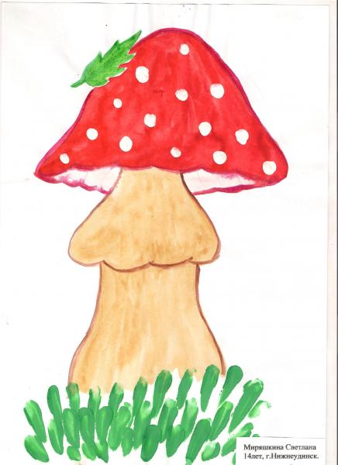

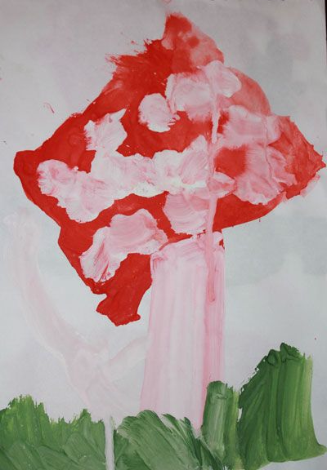
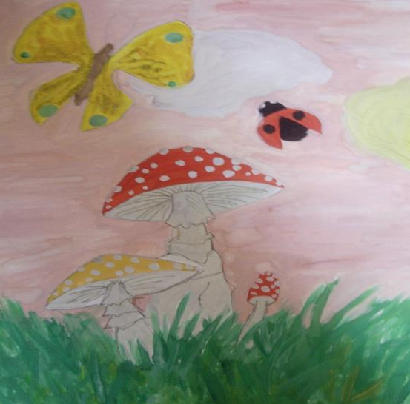

Природа родного края
План-конспект спортивно – познавательного мероприятия
«Волга — русская река»
«Экскурсия на берег реки Волга»

Цель:
Формировать представление о реке, как богатстве нашей природы, нашего города;
Воспитывать в детях радость от того, что они живут в красивом городе, на берегу знаменитой реки Волга;
Совершенствовать двигательные умения и навыки детей;
Развивать психофизические качества: быстроту, силу, выносливость, гибкость;
Развивать связную речь через составление описательных рассказов;
Всесторонне развивать личность ребёнка, формировать физические, умственные, нравственные, эстетические, духовные качества.

Материал:
Фотографии, иллюстрации, книги о городе Рыбинске, реке Волга.
Ребята сегодня мы с вами пришли на берег нашей замечательной, красивой реки Волга.
Ребята, все вы знаете, что живем мы в городе Рыбинске. А как красив наш город со своей неповторимой природой. Мы с вами рассматривали фотографии и иллюстрации с изображением Рыбинска, как красив наш город, в объятьях которого раскинулась река Волга.
Кто скажет, на берегу, какой реки стоит наш город? А кто знает на каком берегу расположен наш посёлок Судоверфь?(ответы детей)
Волга – это одно из достопримечательностей нашего города. Великая река, стержень земли русской. А почему ее так люди назвали? А потому что она большая, полноводная. Людей, которые проживают на Волге, называют волжане. А что можно сказать «волжский»? Это волжский (пекарь, хлеб, берег…); волжская (рыба, регата, красота); волжские (ночи, песни, леса …).
Река Волга появилась очень давно, в древние времена. Сейчас она одна из самых крупнейших рек в мире, воды ее тянутся далеко – далеко. Наша Волга местами так широка, что с трудом виден другой берег.
Река Волга – водоем. Почему? (от слова – вода). Какие водоемы вы еще знаете? (океан, море, озеро, пруд, ручей). Одни водоемы бывают естественными – они созданы самой природой. Другие – искусственными – их создал человек.
Ответьте на вопросы: ручей – это искусственный или естественный водоем? (озеро, пруд, море, океан).
У каждой реки есть начало – его называют истоком. Место, где река впадает в другую реку, озеро или море – называют устье. Вот наша река Волга впадает в Каспийское море. А у Волги много притоков, одним из которых является река Черёмуха. Названия, каких морей (океанов) вы знаете? (Ответы детей).
Как я уже говорила, волжские воды тянутся далеко – далеко. На ее берегах стоят такие города как Тверь, Саратов, Ярославль, Самара, Нижний Новгород, Казань, Ульяновск. Волгоград, Астрахань.
А как мягко и плавно течет наша Волга. Какие чувства пробуждаются в душе человека, когда он смотрит на поля, леса, реку – тревожно ему или спокойно? Печально или радостно? (размышления детей).
В нашем городе нет ни водопадов шумных, ни тропических джунглей. Вместо них у нас прекрасный сосновый бор – где можно замечательно отдохнуть с семьей, подышать чистым воздухом, послушать пение птиц, а на берегу реки позагорать и искупаться, и даже порыбачить. Ведь подводный мир нашей Волги очень богат. Скажите, а какая рыба водится у нас в реке?
Игра «Назови правильно».
Лето – замечательная пора. Вы обязательно побываете в лесу, на лугу, у водоема. Природа встретит щебетанием птиц, угостит вкусными ягодами грибами, порадует яркими красками цветов, стрекотанием кузнечиков и гудением пчел. А наша Волга обязательно освежит и даст полюбоваться желтыми кувшинками и белыми лилиями.
Только надо помнить, что даже в самом маленьком растении, рыбке, насекомом нужно видеть красоту и силу природы – к этому всему следует относиться бережно, с любовью, добром. Ведь бывают случаи, когда некоторые люди причиняют вред природе, нарушают элементарные правила бережного отношения к ней. Ребята, что надо делать, чтобы наша Волга с ее берегами всегда оставались чистыми и красивыми. (Ответы детей).
А сейчас мы с вами поиграем на берегу этой замечательной и красивой реки.
В парке проводим подвижные игры:
«Здравствуй, сосед! » - играющие делятся на две команды и встают лицом друг к другу на расстоянии вытянутых рук. Первые игроки - ведущие, начинают игру: встают на одну ногу и скачут в направлении другой команды. Не останавливаясь, они обращаются к игроку: «Здравствуй, сосед! » Тот к кому обращаются, отвечает: «Здравствуй! » - и прыгает за ведущим. Игра заканчивается, когда дети образуют одну цепь.
Давайте мы с вами немного посоревнуемся! Разобьёмся на две команды и проведём эстафету.
Мы со спортом дружим - быть здоровыми хотим!
Мы пришли на берег Волги посоревноваться,
Потому, что очень любим,
Спортом заниматься!
Дети (вместе)
Спорт – здоровье,
Спорт – игра!
Нам начать игру пора!
Ход эстафеты:
Эстафета «Полезно - вредно! ».
На противоположной стороне лежат полезные и вредные продукты. Игроки первой команды преодолевая препятствие должны принести полезные для здоровья продукты, а вторая команда вредные. (муляжи)
Эстафета «Разноцветная радуга».
С противоположно стороны площадки нужно перенести шарики только тех цветов, которые есть в радуге. (шарики перенести преодолевая полосу препятствий) .- перепрыгнуть «ров», пробежать змейкой, пролезть в обруч.
Эстафета «Кто дальше? ».
Выполнить прыжки в длину с места: первый прыгает, второй выполняет прыжок от первого участника и т. д., чья команда продвинется дальше.

Ведущий: вы показали, какие вы быстрые и ловкие. А теперь посмотрим какие вы меткие, вам надо забросить мячик в корзину.
Эстафета «Самый меткий!»
Участники забрасывают мячи в корзину, побеждает та команда, которая забросит больше мячей.
Эстафета «Кто быстрей?» - передача эстафетной палочки.
Воспитатель: Набегались, напрыгались, наигрались? А сейчас немного отдохнём, посидим на скамейках и будем отгадывать загадки:
Без крыльев летят,
без ног бегут,
без паруса плывут.
(Облака)
Он и желтый, и сыпучий,
Во дворе насыпан кучей.
Если хочешь, можешь брать
И играть.
(Песок)
Только дождик удалился,
В небе мостик появился,
Ярко выгнулся дугой,
Будто пояс золотой.
(Радуга)
Утром бусы засверкали,
Всю траву собой заткали.
А пошли искать их днем,
Ищем, ищем - не найдем.
(Роса)
Бегу я, как по лесенке,
По камушкам звеня,
Издалека по песенке
Узнаете меня. (Ручеек)
Шириною широко,
Глубиною глубоко,
День и ночь
О берег бьется.
Из него вода не пьется,
Потому что не вкусна –
И горька, и солона.
(Море)
По желанию детей организовываются спортивные игры (бадминтон, футбол, волейбол, выбивалы).
Подвижная игра «Море волнуется».
Участники игры занимают обручи малого диаметра (каждый ребенок свой обруч, разложенные на расстоянии 1 м друг от друга. Водящий проходит между играющими, останавливается около кого-нибудь и говорит: «Море волнуется». Тот встает и идет за ним. Так все играющие по очереди уходят со своих мест. Водящий уводит детей, взявшихся за руки, как можно дальше от обручей. После слов водящего «Море спокойно! » все опускают руки и бегут занимать какой-нибудь обруч. Тот, кто остается без обруча, становится водящим.
Игра повторяется 3 – 4 раза.
Давайте встанем в круг, я предлагаю построить пирамиду любви из ваших рук. Я кладу свою руку и произношу: «Я люблю даже эту маленькую травинку, которая растет у воды». (Каждый ребенок называет что-то свое любимое и кладет руку).
Вы чувствуете тепло рук? Посмотрите, какая высокая у нас получилась пирамида. Эта пирамида любви и заботливого отношения к миру, в котором мы живем.
Заключение: Возвращение в детский сад. Воспитатель еще раз просит посмотреть, на реку Волга, полюбоваться её красотой. В вечернее время дети вспоминают экскурсию, делают рисунки – фотографии. Рассматривают фотографии и иллюстрации города Рыбинска и реки Волги. Предлагается сходить в поход на реку Волгу вместе с родителями.

«Экскурсия на берег реки Волга»
